幹細胞研究規劃座談會

科技部生科司幹細胞及再生醫學計畫辦公室舉辦幹細胞研究規劃座談會，敬邀各研究單位對幹細胞研究有興趣的教職員及研究人員蒞臨與會，分享討論幹細胞研究經驗與對未來研究規劃之想法。歡迎踴躍參加。

活動訊息：
- 會議時間：2015年4月17日(星期五) 下午三點至五點
- 會議地點：成功大學光復校區國際會議廳 (臺南市大學路1號)
- 洽詢電話：02-2312-3456*88193 幹細胞計畫辦公室甘偉君小姐
- 報名方式：請來電或email: scoffice@ntu.edu.tw (提供：參加者姓名及單位)
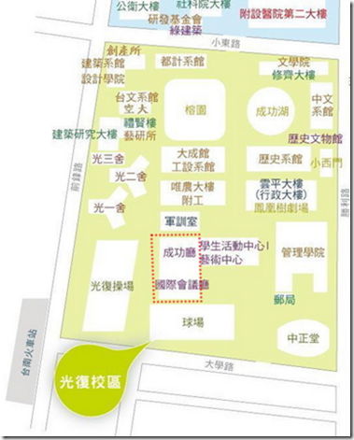

幹細胞及再生醫學計畫辦公室主持人何弘能教授敬邀

